Biotechnologia i nanotechnologia w Polsce w 2017 r.

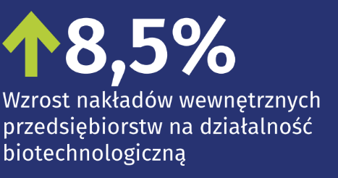W 2017 r. działalność w dziedzinie biotechnologii prowadziło 188 przedsiębiorstw. Nakłady wewnętrzne poniesione przez przedsiębiorstwa na działalność biotechnologiczną wyniosły 825,8 mln zł i wzrosły o 8,5% w porównaniu z 2016 r. W dziedzinie biotechnologii pracowały 9493 osoby, z czego pracujący   
w przedsiębiorstwach stanowili 35,0% tej liczby. Działalność badawczą i rozwojową w dziedzinie biotechnologii prowadziły 243 podmioty. Nakłady wewnętrzne poniesione na działalność B+R w dziedzinie biotechnologii wyniosły 911,9 mln zł i były o 39,8% wyższe w porównaniu   
z rokiem poprzednim. W działalność badawczą i rozwojową w dziedzinie biotechnologii zaangażowanych było 7547 osób.

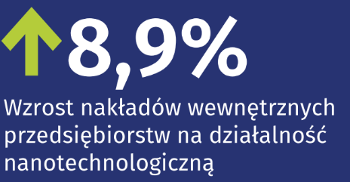Działalność nanotechnologiczną prowadziło   
88 przedsiębiorstw. Nakłady wewnętrzne poniesione przez przedsiębiorstwa na działalność nanotechnologiczną wyniosły 272,2 mln zł i w porównaniu z rokiem poprzednim były wyższe o 8,9%. W dziedzinie nanotechnologii pracowało 3840 osób, z czego   
w przedsiębiorstwach – 1281 osób. Działalność badawczą i rozwojową w dziedzinie nanotechnologii prowadziło 146 podmiotów. Nakłady wewnętrzne poniesione na działalność B+R w dziedzinie nanotechnologii wyniosły 208,7 mln zł i były o 2,8% wyższe niż w roku poprzednim. W działalność badawczą i rozwojową w dziedzinie nanotechnologii zaangażowanych było 3095 osób.

# BIOTECHNOLOGIA

Ponad połowa przedsiębiorstw prowadzących działalność w dziedzinie biotechnologii to przedsiębiorstwa określane jako wyspecjalizowane w działalności biotechnologicznej (DBF)

W 2017 r. działalność w dziedzinie biotechnologii prowadziło 188 przedsiębiorstw nazywanych biotechnologicznymi (BF). Wśród nich 59,0% stanowiły przedsiębiorstwa określane jako wyspecjalizowane w działalności biotechnologicznej (DBF). Przedsiębiorstwa prowadzące działalność badawczą i rozwojową (B+R) w dziedzinie biotechnologii (BRDF) obejmowały 65,4% ogólnej liczby przedsiębiorstw biotechnologicznych, z czego niemal 70% prowadziło tylko działalność B+R w dziedzinie biotechnologii. Pozostała część przedsiębiorstw (BRDF) łączyła działalność B+R z produkcją biotechnologiczną.

Pod względem klas wielkości dominowały tzw. małe przedsiębiorstwa (o liczbie pracujących 49 osób i mniej) – 60,1% ogólnej liczby przedsiębiorstw biotechnologicznych. Przedsiębiorstwa średnie (od 50 do 249 osób) i duże (250 osób i więcej) stanowiły odpowiednio 23,4% oraz 16,5% tej liczby.

Wykres 1. Przedsiębiorstwa biotechnologiczne prowadzące działalność w dziedzinie biotechnologii

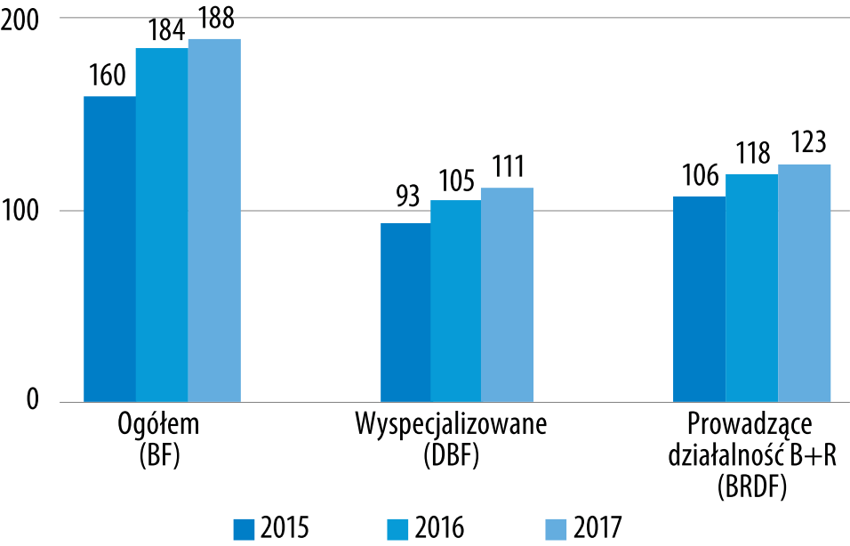

Nakłady wewnętrzne przedsiębiorstw poniesione na działalność w dziedzinie biotechnologii   
w 2017 r. wyniosły 825,8 mln zł. Środki własne przedsiębiorstw stanowiły 88,3% tej kwoty.

Nakłady wewnętrzne na działalność biotechnologiczną   
w przedsiębiorstwach   
wzrosły w skali roku o 8,5%

Uwzględniając wielkość przedsiębiorstwa, największe nakłady na działalność biotechnologiczną poniosły podmioty o liczbie pracujących 250 osób i więcej – 385,6 mln zł. W przedsiębiorstwach zaliczanych do tej klasy wielkości w porównaniu z 2016 r. odnotowano wzrost nakładów   
na działalność biotechnologiczną o ponad 40%.

Wykres 2. Nakłady wewnętrzne przedsiębiorstw biotechnologicznych na działalność w dziedzinie biotechnologii

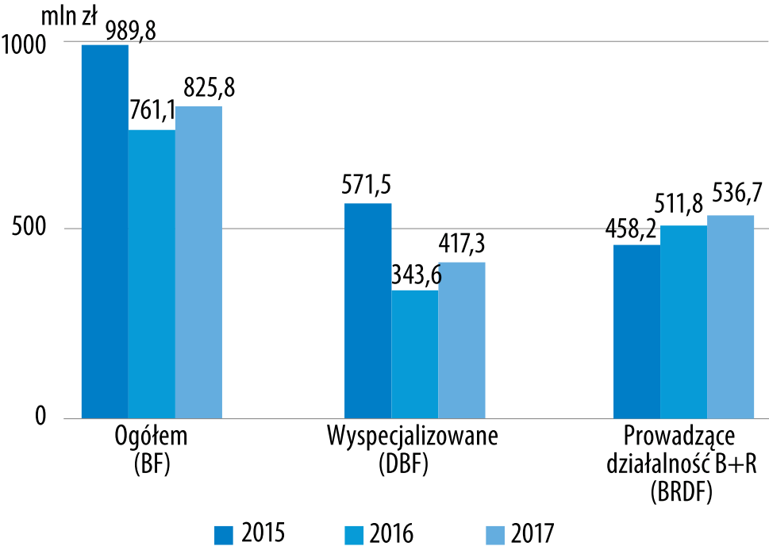

W 2017 r. liczba pracujących w przedsiębiorstwach w dziedzinie biotechnologii wzrosła o 8,1%

W 2017 r. w działalność biotechnologiczną zaangażowane były 9493 osoby, tj. o 7,0% więcej niż w roku poprzednim. Ponad jedną trzecią tej liczby stanowili pracujący w przedsiębiorstwach. Działalnością badawczą i rozwojową w dziedzinie biotechnologii w przedsiębiorstwach zajmowało się 1375 osób.

Wykres 3. Personel w dziedzinie biotechnologii w przedsiębiorstwach   
Stan w dniu 31 XII

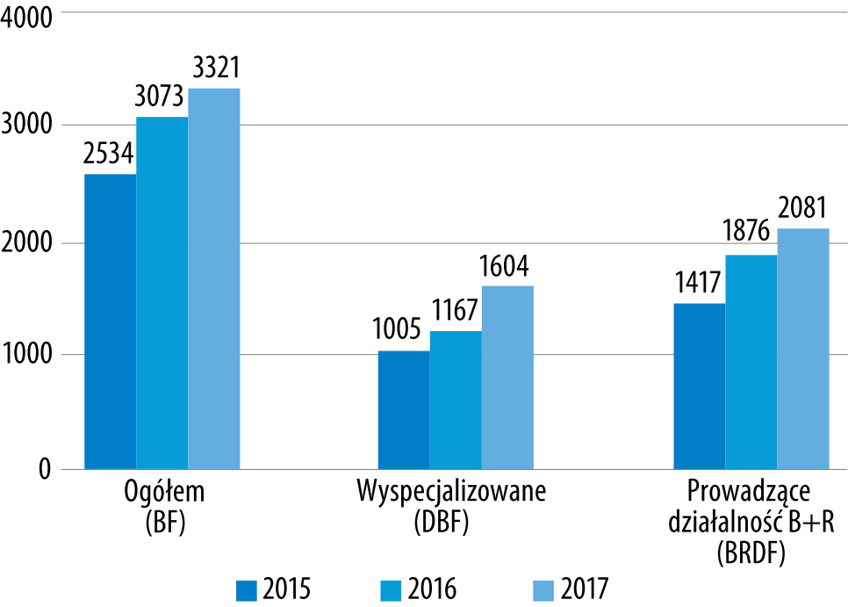

W Polsce w 2017 r. działalność badawczą i rozwojową w dziedzinie biotechnologii prowadziły 243 podmioty, z czego 59,3% należało do sektora przedsiębiorstw. Najliczniejszą grupę pod względem obszarów zastosowania biotechnologii stanowiły podmioty zajmujące się ochroną zdrowia ludzi – 80,2% ogólnej liczby podmiotów prowadzących biotechnologiczną działalność B+R.

Nakłady wewnętrzne poniesione na działalność B+R   
w dziedzinie biotechnologii były o 39,8% wyższe niż przed rokiem

Nakłady wewnętrzne na działalność B+R w dziedzinie biotechnologii w 2017 r. wzrosły w skali roku o 39,8%, osiągając wartość 911,9 mln zł. Nakłady wewnętrzne podmiotów zaliczanych do sektora przedsiębiorstw stanowiły 53,8% tej wielkości, sektora szkolnictwa wyższego – 44,3%, natomiast sektora rządowego wraz z sektorem prywatnych instytucji niekomercyjnych – 1,9%.

W 2017 r. liczba pracujących w działalności B+R w dziedzinie biotechnologii wzrosła o 8,3%   
w stosunku do 2016 r. Niemal trzy czwarte pracujących w działalności B+R w dziedzinie biotechnologii stanowił personel wykonujący prace naukowo-badawcze.

Tablica 1. Działalność badawcza i rozwojowa w dziedzinie biotechnologii według sektorów wykonawczych w 2017 r.

|  |  |  |  |
| --- | --- | --- | --- |
| Wyszczególnienie | Podmioty | Nakłady w tys. zł | Personela |
| **Ogółem** | **243** | **911856,1** | **7547** |
| sektor przedsiębiorstw | 144 | 490637,1 | 2188 |
| w tym przedsiębiorstwa | 123 | 420825,6 | 1375 |
| sektor rządowy i sektor prywatnych instytucji niekomercyjnych | 19 | 17396,6 | 366 |
| sektor szkolnictwa wyższego | 80 | 403822,4 | 4993 |

a Stan w dniu 31 XII.

# NANOTECHNOLOGIA

W 2017 r. liczba przedsiębiorstw, które w badaniu wykazały działalność nanotechnologiczną, czyli stosowały nanotechnologię do produkcji dóbr pośrednich i finalnych i/lub prowadziły działalność badawczą i rozwojową (B+R) w dziedzinie nanotechnologii wyniosła 88, co oznacza spadek o 17,8% w porównaniu z rokiem poprzednim.

Działalność nanotechnologiczna w przedsiębiorstwach obejmuje produkcję, w której nanotechnologię stosuje się do wytwarzania produktów. Zastosowanie nanotechnologii w produkcji obejmuje oprócz produkcji dóbr pośrednich i finalnych także zaangażowanie przedsiębiorstw w nanotechnologię w sposób pośredni, jako użytkownik lub integrator. Nanotechnologia znajduje również zastosowanie w działalności badawczej i rozwojowej, czyli w badaniach naukowych i eksperymentalnych pracach rozwojowych.

W 2017 r. wśród 76,1% badanych przedsiębiorstw dominującym obszarem zastosowania nanotechnologii były nanomateriały

W badaniu dotyczącym działalności nanotechnologicznej przedsiębiorstwa określały obszary zastosowania nanotechnologii w produkcji oraz w działalności badawczej i rozwojowej,   
a także zaznaczały dominujący obszar zastosowania nanotechnologii w swojej działalności.   
W 2017 r. nadal najwięcej przedsiębiorstw jako dominujący obszar wskazywało nanomateriały, pomimo, że ich liczba zmniejszyła się w skali roku o 17,3%.

Tablica 2. Przedsiębiorstwa według dominującego obszaru zastosowania nanotechnologii

|  |  |  |  |
| --- | --- | --- | --- |
| Obszary zastosowania | 2015 | 2016 | 2017 |
| **Ogółem** | **101** | **107** | **88** |
| nanomateriały | 78 | 81 | 67 |
| nanoelektronika | 4 | 3 | 1 |
| nanofotonika | 1 | 1 | – |
| nanobiotechnologia | 3 | 1 | 3 |
| nanomedycyna | 4 | 3 | 3 |
| nanomagnetyzm | – | – | 1 |
| nanomechanika | 1 | 2 | – |
| filtracja i membrany | 1 | 3 | 2 |
| kataliza | – | 1 | 1 |
| inne | 9 | 12 | 10 |

Nakłady wewnętrzne na działalność nanotechnologiczną są to nakłady poniesione na ten cel przez przedsiębiorstwo w roku sprawozdawczym, niezależnie od źródła pochodzenia wydatkowanych środków.

Nakłady wewnętrzne na działalność nanotechnologiczną   
w przedsiębiorstwach wzrosły w skali roku o 8,9%

W 2017 r. na działalność nanotechnologiczną przeznaczono 272,2 mln zł, z czego 90,4% stanowiły środki własne przedsiębiorstw.

Na działalność badawczą i rozwojową w dziedzinie nanotechnologii w 2017 r. przedsiębiorstwa wydatkowały 40,6 mln zł, co stanowiło 14,9% nakładów ogółem na nanotechnologię.   
W poprzednim roku nakłady na działalność w tym zakresie stanowiły 14,2%.

Wykres 4. Nakłady wewnętrzne przedsiębiorstw nanotechnologicznych na działalność   
w dziedzinie nanotechnologii

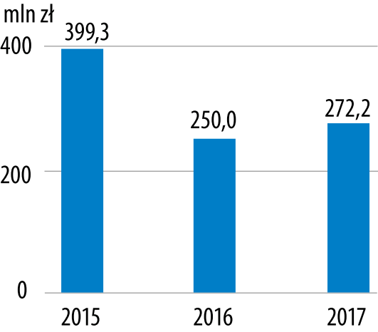

W 2017 r. w przedsiębiorstwach zaangażowanych   
w działalność nanotechnologiczną było 1281 osób

W 2017 r. w działalność nanotechnologiczną (zarówno w jednostkach naukowych, jak   
i w przedsiębiorstwach) zaangażowanych było 3840 osób. W przedsiębiorstwach pracowało 1281 osób, tj. o 152 osoby mniej (o 10,6%) niż przed rokiem. Działalność badawczą i rozwojową w przedsiębiorstwach prowadziło 536 osób (w tym 183 kobiety), co stanowiło 41,8% ogólnej liczby pracujących w dziedzinie nanotechnologii.

Wykres 5. Personel w dziedzinie nanotechnologii w przedsiębiorstwach  
Stan w dniu 31 XII

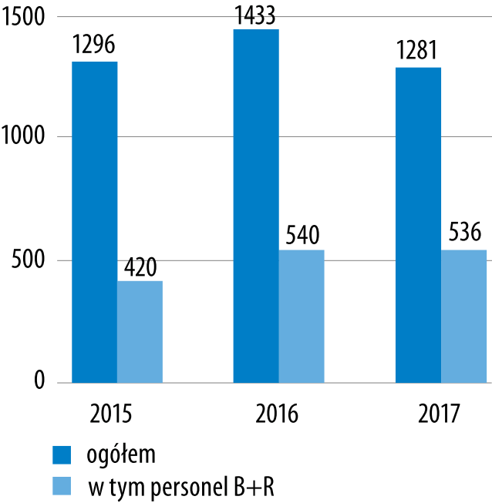

Nakłady wewnętrzne poniesione na działalność B+R   
w dziedzinie nanotechnologii były o 2,8% wyższe niż przed rokiem

Podstawową klasyfikacją działalności badawczej i rozwojowej jest podział podmiotów   
na sektory wykonawcze. W 2017 r. działalność badawczą i rozwojową w dziedzinie nanotechnologii prowadziło 146 podmiotów, z czego największy udział stanowił sektor przedsiębiorstw (52,1%). Wielkość nakładów wewnętrznych na działalność B+R w dziedzinie nanotechnologii wyniosła 208,7 mln zł. Podobnie jak przed rokiem, dominował sektor szkolnictwa wyższego (66,7%).

Tablica 3. Działalność badawcza i rozwojowa w dziedzinie nanotechnologii według sektorów   
wykonawczych w 2017 r.

|  |  |  |  |
| --- | --- | --- | --- |
| Wyszczególnienie | Podmioty | Nakłady w tys. zł | Personela |
| **Ogółem** | **146** | **208677,9** | **3095** |
| sektor przedsiębiorstw | 76 | 60897,1 | 995 |
| w tym przedsiębiorstwa | 57 | 40630,7 | 536 |
| sektor rządowy i sektor prywatnych instytucji niekomercyjnych | 7 | 8589,2 | 94 |
| sektor szkolnictwa wyższego | 63 | 139191,6 | 2006 |

a Stan w dniu 31 XII.

W 2017 r. w działalność badawczą i rozwojową w dziedzinie nanotechnologii zaangażowanych było 3095 osób, w tym 1248 kobiet. W stosunku do 2016 r. odnotowano wzrost liczby personelu B+R w dziedzinie nanotechnologii o 2,6%, w tym kobiet – o 4,5%.

# Uwagi metodologiczne

1. Dane dotyczące działalności badawczej i rozwojowej według sektorów wykonawczych   
są nieporównywalne z latami poprzedzającymi 2016 r. W roku tym sektory wyszczególnione zostały zgodnie z nową metodologią zawartą w podręczniku Frascati Manual 2015, z uwzględnieniem kryteriów zbieżnych ze stosowanymi w systemie Rachunków Narodowych.   
Wyróżnia się:

a. Sektor rządowy – podmioty sektora instytucji rządowych i samorządowych w systemie   
rachunków narodowych, z wyłączeniem publicznych szkół wyższych.

b. Sektor przedsiębiorstw – krajowe podmioty gospodarcze, klasyfikowane w systemie   
rachunków narodowych do sektorów przedsiębiorstw niefinansowych, instytucji finansowych oraz gospodarstw domowych, z wyłączeniem prywatnych szkół wyższych.

c. Sektor szkolnictwa wyższego – krajowe szkoły wyższe: publiczne i prywatne (w tym organizacji wyznaniowych) oraz podległe im instytuty, centra badawcze i kliniki. Od 2016 r. do tego sektora zaliczane są również instytuty PAN oraz instytuty badawcze prowadzące studia doktoranckie.

d. Sektor prywatnych instytucji niekomercyjnych – krajowe podmioty klasyfikowane w systemie rachunków narodowych do sektora instytucji niekomercyjnych działających na rzecz   
gospodarstw domowych, z wyłączeniem szkół wyższych, organizacji wyznaniowych. Ze względu na konieczność zachowania tajemnicy statystycznej, informacje dotyczące sektora rządowego i sektora prywatnych instytucji niekomercyjnych prezentowane są łącznie.

2. Biotechnologia

a. Biotechnologia jest to interdyscyplinarna dziedzina nauki i techniki zajmująca się zmianą materii żywej i nieożywionej, poprzez wykorzystanie organizmów żywych, ich części, bądź   
pochodzących od nich produktów, a także modeli procesów biologicznych, w celu tworzenia wiedzy, dóbr i usług. Powyższa definicja opisowa obejmuje szerokie spektrum technicznych zastosowań materiałów i procesów biologicznych w produkcji dóbr i usług oraz w działalności badawczej i rozwojowej, od tzw. biotechnologii tradycyjnej po biotechnologię nowoczesną.

b. Źródłem danych są informacje uzyskane od badanych jednostek i zawarte w formularzach sprawozdawczych: MN-01 – Sprawozdanie o działalności badawczej i rozwojowej w dziedzinie biotechnologii i MN-02 – Sprawozdanie o działalności w dziedzinie biotechnologii w przedsiębiorstwach. Badaniem MN-01 objęte były osoby prawne, jednostki organizacyjne niemające osobowości prawnej, w których przeważający rodzaj działalności jest zaklasyfikowany według PKD jako badania naukowe i prace rozwojowe – dział 72 (klasa 72.11 i 72.19) bez względu na liczbę pracujących (metoda doboru celowego) oraz szkoły wyższe (metoda pełna). Badaniem MN-02 objęte były osoby prawne, jednostki organizacyjne niemające osobowości prawnej oraz osoby fizyczne prowadzące działalność gospodarczą w dziedzinie biotechnologii (prace B+R i/lub produkcja), które prowadzą działalność w dziedzinie biotechnologii obok innej przeważającej działalności, bez względu na liczbę pracujących.

c. Wśród przedsiębiorstw prowadzących działalność biotechnologiczną wyróżnia się:

* BF (Biotechnology Firms) – to przedsiębiorstwa zaangażowane w biotechnologię   
  poprzez stosowanie co najmniej jednej z technik biotechnologii, aby produkować   
  wyroby i usługi i/lub prowadzić działalność B+R.
* DBF (Dedicated Biotechnology Firms) – to firmy, których dominująca aktywność   
  skupiona jest na wykorzystaniu przynajmniej jednej techniki biotechnologicznej   
  do produkcji dóbr i usług lub/i działalności B+R i które przeznaczają 75% i więcej swoich nakładów ogółem na działalność biotechnologiczną.
* BRDF (Biotechnology Research & Development Firms) – to przedsiębiorstwa prowadzące działalność B+R i wykazujące nakłady wewnętrzne na działalność badawczą   
  i rozwojową w dziedzinie biotechnologii.

2. Nanotechnologia

a. Nanotechnologia jest to rozpoznanie i kontrola materii i procesów w nanoskali, zwykle, ale nie wyłącznie, poniżej 100 nanometrów w jednym lub wielu wymiarach, w których wystąpienie zjawisk zależnych od rozmiaru zazwyczaj umożliwia nowe zastosowania, wykorzystujące te właściwości materiałów w nanoskali, które różnią się od właściwości pojedynczych cząstek atomów, w celu stworzenia udoskonalonych materiałów, urządzeń i systemów wykorzystujących te nowe właściwości.

b. Źródłem danych są informacje uzyskane od badanych jednostek i zawarte w formularzach sprawozdawczych: PNT-05 – Sprawozdanie o działalności badawczej i rozwojowej w dziedzinie nanotechnologii w jednostkach naukowych i PNT-06 – Sprawozdanie o działalności w dziedzinie nanotechnologii w przedsiębiorstwach. Badaniem PNT-05 objęte były osoby prawne, jednostki organizacyjne niemające osobowości prawnej, w których rodzaj prowadzonej działalności jest zaklasyfikowany według PKD jako badania naukowe i prace rozwojowe – dział 72 (klasa 72.11 i 72.19), szkoły wyższe – dział 85 (klasa 8542B), działalność pozostałych organizacji członkowskich, gdzie indziej niesklasyfikowana – dział 94 (klasa 9499) oraz inne, w których prowadzona jest działalność w dziedzinie nanotechnologii, bez względu na liczbę pracujących. Badaniem PNT-06 objęte były osoby prawne, jednostki organizacyjne niemające osobowości prawnej oraz osoby fizyczne prowadzące działalność gospodarczą, w których prowadzona jest działalność w dziedzinie nanotechnologii, bez względu na liczbę pracujących.

|  |  |
| --- | --- |
| Opracowanie merytoryczne:  **Urząd Statystyczny w Szczecinie**  **Ośrodek Statystyki Nauki, Techniki, Innowacji i Społeczeństwa Informacyjnego Katarzyna Klapczyńska** Tel: 91 459 75 85**e-mail:** [**k.klapczynska@stat.gov.pl**](mailto:k.klapczynska@stat.gov.pl) **Grzegorz Galant** Tel: 91 459 75 50 **e-mail:** [**g.galant@stat.gov.pl**](mailto:g.galant@stat.gov.pl) | Rozpowszechnianie: **Rzecznik Prasowy Prezesa GUS** **Karolina Dawidziuk**Tel: 22 608 3475, 22 608 3009**e-mail:** [**rzecznik@stat.gov.pl**](mailto:rzecznik@stat.gov.pl) |

|  |  |  |
| --- | --- | --- |
| **Wydział Współpracy z Mediami**  **tel.:** 22 608 34 91, 22 608 38 04  **faks:** 22 608 38 86  **e-mail:** [obslugaprasowa@stat.gov.pl](mailto:obslugaprasowa@stat.gov.pl) |  | www.stat.gov.pl |
|  | @GUS_STAT |
|  | @GlownyUrzadStatystyczny |

**Powiązane opracowania:**

[Biotechnologia i nanotechnologia w Polsce w 2016 roku](http://stat.gov.pl/obszary-tematyczne/nauka-i-technika-spoleczenstwo-informacyjne/nauka-i-technika/biotechnologia-i-nanotechnologia-w-polsce-w-2016-roku,10,5.html)

**Ważniejsze pojęcia dostępne w słowniku:**

[Biotechnologia](http://stat.gov.pl/metainformacje/slownik-pojec/pojecia-stosowane-w-statystyce-publicznej/3081,pojecie.html)

[Obszary aktywności w dziedzinie biotechnologii](http://stat.gov.pl/metainformacje/slownik-pojec/pojecia-stosowane-w-statystyce-publicznej/3082,pojecie.html)

[Przedsiębiorstwo prowadzące działalność w dziedzinie biotechnologii](http://stat.gov.pl/metainformacje/slownik-pojec/pojecia-stosowane-w-statystyce-publicznej/3083,pojecie.html)

[Nanotechnologia](http://stat.gov.pl/metainformacje/slownik-pojec/pojecia-stosowane-w-statystyce-publicznej/3153,pojecie.html)

**Powiązane opracowania**

<http://stat.gov.pl/obszary-tematyczne/nauka-i-technika-spoleczenstwo-informacyjne/spoleczenstwo-informacyjne/>

**Temat dostępny w bazach danych**

<https://bdl.stat.gov.pl/BDL/dane/podgrup/wymiary>

**Ważniejsze pojęcia dostępne w słowniku**

<http://stat.gov.pl/metainformacje/slownik-pojec/pojecia-stosowane-w-statystyce-publicznej/1_43,dziedzina.html>